Traité de Saint-Germain-en-Laye (1919)
Le traité de Saint-Germain-en-Laye, parfois appelé traité de Saint-Germain, signé le 10 septembre 1919 au château de Saint-Germain-en-Laye, établit la paix entre les alliés et l'Autriche, et consacre l'effondrement de la monarchie austro-hongroise : l'ancien Empire des Habsbourg est démantelé et remplacé par une demi-douzaine d'États successeurs selon le principe, posé dans le 9e des 14 points du président américain Woodrow Wilson, du « droit des peuples à disposer d'eux-mêmes ». Le traité entre en vigueur le 16 juillet 1920.

Il fait partie des traités signés dans les alentours de Paris qui mettent formellement fin à la Première Guerre mondiale.

Débutées en mai 1919, les négociations de paix à Saint-Germain-en-Laye excluent la délégation autrichienne. Des Autrichiens manifestèrent alors leur mécontentement en brûlant l'ambassade de France à Vienne, le 23 mai 1919.

Le traité est rédigé en français, anglais, italien et russe, mais pas en allemand ; il est précisé que le texte en français fera foi en cas de divergence.

Traité de Trianon (1920)« Traité de Trianon (1920) »
par Vikidia, l’encyclopédie junior
Le Traité du Trianon est un traité de paix entre les puissances alliées et la Hongrie après la Première Guerre mondiale. Il a été signé le 4 juin 1920 au palais du Trianon (dans le parc du château de Versailles. Ce traité bouleverse la géographie de l'Europe centrale puisqu'après le Traité de Saint-Germain-en-Laye qui a fait éclater l'empire d'Autriche, il fait éclater le royaume de Hongrie et crée à la place de nouveaux pays (Tchécoslovaquie, Yougoslavie) ou permet l'agrandissement de pays existants (Roumanie).

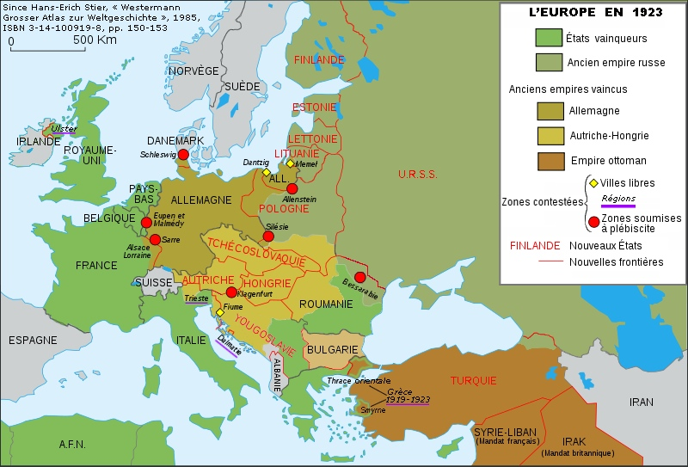

Traité de Neuilly (1919)
par Vikidia, l’encyclopédie junior
Traité de Neuilly est un traité de paix entre les puissances alliées et la Bulgarie après la Première Guerre mondiale. Il a été signé le 27 novembre 1919 à Neuilly (aujourd'hui dans les Hauts-de-Seine).

Ce traité modifie la géographie de l'Europe balkanique. Le royaume de Bulgarie doit céder au royaume de Grèce la Thrace occidentale c'est-à-dire l'accès à la mer Méditerranée qu'elle avait obtenue en 1912 après la guerre victorieuse contre l'empire turc ottoman.

La Dobroudja du sud est cédée au royaume de Roumanie.

La Bulgarie doit verser une indemnité de guerre pour les réparations des dégâts occasionnés sur le territoire de ses vainqueurs.

L'armée bulgare est réduite à 20 000 hommes.

Traité de Sèvres (1920)
par Vikidia, l’encyclopédie junior
Le Traité de Sèvres est un traité de paix entre les puissances alliées et le gouvernement du sultan turc Mehmed VI après la Première Guerre mondiale. Il a été signé le 10 août 1920 à Sèvres (aujourd'hui dans les Hauts-de-Seine). Ce traité, refusé par le gouvernement des nationalistes turcs dirigés par Mustapha Kémal Atatürk, sera remplacé par le traité de Lausanne (1923)

Le traité modifie la géographie du Proche Orient en démembrant l'empire turc ottoman pour le remplacer par de nouveaux états soumis à un contrôle territorial de la France, du Royaume-Uni et de l'Italie.

- la Turquie est réduite à une petite partie de l'Anatolie, région dépourvue de ressources
- le territoire autonome des Kurdes (à l'est) qui reconnaît l'existence d'un peuple différent des Turcs. Cette région est placée dans la zone d'influence des Britanniques
- des territoires du nord-est peuplés par des populations ayant échappé au massacre des Arméniens de 1915 sont cédés pour former la république indépendante d'Arménie
- le reste de l'Anatolie (quasiment les deux-tiers) est placé sous le contrôle de la France, de l'Italie et du Royaume-Uni (voir la carte ci-contre). Ce sont les zones d'influence.
- la Grèce s'empare de la Thrace orientale et de la partie ouest de l'Anatolie (autour de Smyrne)
- Les pays arabes qui se sont révoltés contre les Turcs, avec de soutien des Britanniques, pendant la guerre, sont placés sous contrôle de la SDN qui en confie le contrôle à la France (Liban et Syrie) et au Royaume-Uni (Irak et Palestine)
- les détroits turcs entre la mer Noire et la mer Méditerranée (Bosphore, mer de Marmara et Dardanelles), sont démilitarisés et une commission internationale garantit le libre passage des navires de commerce en temps de paix comme en temps de guerre.
- [modifier] Le contrôle de la TurquieLa Turquie perd son armée et ne garde que des gendarmes.
- les finances de la Turquie sont administrées par une commission formée d'étrangers (les pays vainqueurs) et les recettes sont en priorité affectées au remboursement des dettes de guerres de la Turquie envers ses vainqueurs ainsi qu'à l'entretien des troupes européennes qui occupent l'ancien territoire turc ottoman.
- les écoles, la police, les douanes, les eaux et les forêts sont contrôlées étroitement par les pays vainqueurs

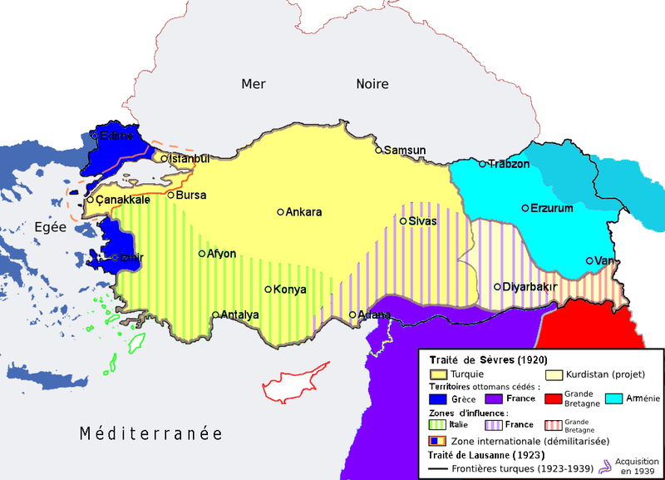

Traité de Lausanne (1923)
Après la large victoire des troupes kémalistes contre les troupes grecques en septembre 1922, le traité de Sèvres est définitivement caduc. Une conférence internationale se réunit alors afin de le remplacer par un nouveau traité, reflétant le nouveau rapport de forces sur le terrain. Le chef de la délégation turque est Ismet Inönü. Après des mois de tractation, le traité est signé le 24 juillet 1923 à Lausanne entre la Turquie d'une part et la France, le Royaume d'Italie, le Royaume-Uni, l'Empire du Japon, le Royaume de Grèce, le Royaume de Roumanie, le Royaume des Serbes, Croates et Slovènes d'autre part.
Le traité reconnaît en premier lieu la légitimité du régime d'Atatürk installé à Ankara. Les Alliés obtiennent la reconnaissance par la république turque des pertes territoriales de l'empire ottoman à Chypre, dans le Dodécanèse, en Syrie, Palestine, Jordanie, Irak et Arabie, mais en échange renoncent à demander l'indépendance, voire simplement l'autonomie, du Kurdistan et de l'Arménie, auparavant prévues dans le traité de Sèvres. Au sandjak d'Alexandrette près, les frontières de la Turquie actuelle sont reconnues : la république turque moderne est donc limitée à l'Anatolie (occidentale et orientale) et la Thrace orientale.
La traité institue aussi des échanges de populations obligatoires entre la Grèce et la Turquie (1,6 million de Grecs ottomans contre 385 000 musulmans de Grèce : ces échanges forcés ont débuté, « baïonnette dans le dos », avant même la signature du traité en juillet 1923). Dans une moindre mesure, les autres signataires sont également concernés, le régime kémaliste souhaitant « rapatrier » des Turcs de Bulgarie, de Roumanie ou du Dodécanèse italien en échange de populations chrétiennes de Turquie (Bulgares de la Thrace turque, Pontiques envoyés en Roumanie, Grecs de Cilicie envoyés à Rhodes). Près d'un demi-million de Grecs de Turquie sont morts (pour la plupart dans les camps ou en route) et 400.000 musulmans, en majorité Turcs, ont quitté, eux, la Grèce pour la Turquie. L'échange de population était strictement basé sur l'appartenance religieuse. Le traité prévoyait quelques exceptions : Istanbul et les îles de Gökçeada (Imbros) et de Bozcaada (Tenedos), où les minorités grecques (300.000 personnes) étaient autorisées à rester, et la Thrace occidentale, où la minorité musulmane (230.000 personnes) était aussi autorisée à rester. Mais, dans les décennies suivantes, les discriminations et persécutions déterminèrent aussi ces populations à quitter leurs terroirs de sorte qu'au XXIe siècle il reste 140.000 musulmans en Grèce8 et seulement quelques milliers de Grecs en Turquie9.
À Lausanne, le contrôle des Alliés sur les finances et les forces armées turques sont supprimés, ainsi que la zone démilitarisée autour des détroits des Dardanelles et du Bosphore, qui restent cependant ouverts sans restriction ni contrôle turc à la navigation maritime internationale. Le traité de Lausanne met également fin au régime des Capitulations qui accordait des conditions favorables aux institutions étrangères en Turquie, surtout dans le domaine économique et scolaire.

